Criando Álbum de Fotografias
Olá pessoal! Hoje aprenderemos como criar um Álbum de Fotografias no PowerPoint, que é um recurso muito interessante, esse recurso permite a criação de uma apresentação utilizando imagens como plano de fundo de uma forma bem mais rápida.
Então vejamos como utilizá-lo:
Acesse a guia Inserir, e no grupo Imagens, clique no botão Álbum de Fotografias e depois em Novo Álbum de Fotografias.
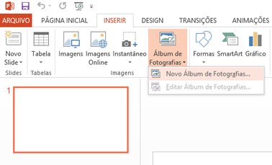
Neste passo, você precisa inserir as imagens que deseja utilizar. Para isso, clique no botãoArquivo/disco….
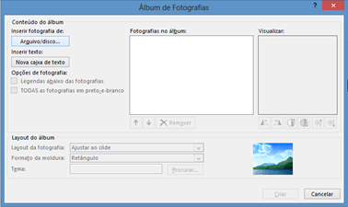
Selecione as imagens desejadas e clique no botão Inserir.
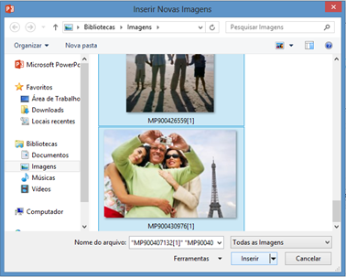
Veja que as imagens que você escolheu serão listadas.
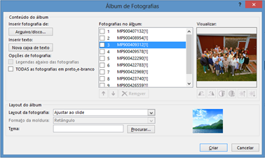
É possível também editar as imagens, como por exemplo, modificar a orientação, alterar o contraste e o brilho.
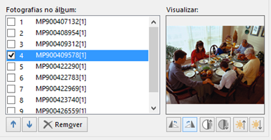
Obs.: Outras opções também estão disponíveis nesta janela. Por exemplo, você pode marcar a opçãoTODAS as fotografias em preto-e-branco.
Para executar a criação da apresentação, basta clicar no botão Criar.
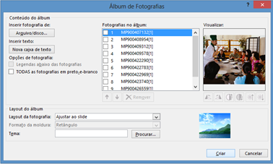
A sua apresentação será criada contendo as imagens que você escolheu.
